1.（广西柳州高级中学2018届高三5月冲刺模拟）两个质量相同的直角楔形物体*a*和*b*，分别在垂直于斜边的恒力*F*1和*F*2作用下静止在竖直墙面上，如图所示，下列说法正确的是（ ）

学科网(www.zxxk.com)--教育资源门户，提供试卷、教案、课件、论文、素材及各类教学资源下载，还有大量而丰富的教学相关资讯！

A. *a*、*b*一定都受四个力的作用 B. *a*、*b*所受摩擦力的方向都是竖直向上

C. *F*2一定小于*F*1 D. *F*1、*F*2大小可能相等

【参考答案】 D

【名师解析】对*a*受力分析如图1：除摩擦力外的三个力不可能平衡，故一定有摩擦力，摩擦力方向竖直向上，故*a*受四个力；对*b*受力分析如图2：除摩擦力外的三个力可能平衡，故不一定有摩擦力，选项AB错误；*F*1、*F*2之间没有必然的联系，*F*1、*F*2大小可能相等，可能不相等，选项D正确C错误。

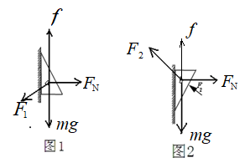

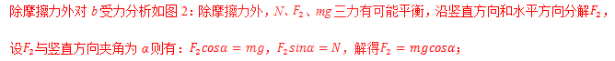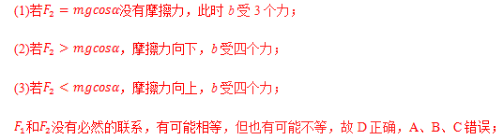

【点睛】对A、B分别受力分析，然后分析一下除摩擦力以外的其它力，看看其它力是否有平衡的可能；若没有平衡的可能，则一定有摩擦力；若有平衡的可能，则可能有向上的摩擦力，也可能有向下的摩擦力，也可能没有摩擦力。

2.(2018·石家庄联考)如图所示，物块*M*在静止的传送带上匀速下滑时，传送带突然顺时针(图中箭头所示)转动起来，则传送带转动后，下列说法正确的是(　　)

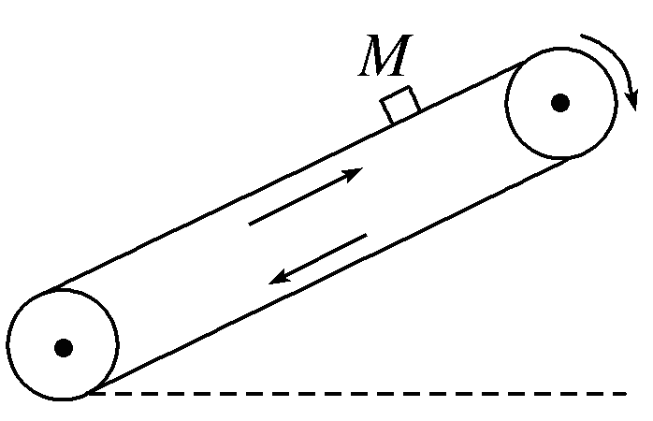

A．*M*受到的摩擦力不变 B．*M*受到的摩擦力变大

C．*M*可能减速下滑 D．*M*可能减速上滑

【参考答案】.A

【名师解析】　根据滑动摩擦力的公式*f*＝*μN*，传送带突然顺时针转动并不会影响动摩擦因数和物块对传送带的压力，所以滑动摩擦力大小不变，方向仍沿传送带向上，物块受重力、支持力和摩擦力的合力仍为零，故仍匀速下滑，选项A正确。

3.(2018·衡水调研)装修工人在搬运材料时施加一个水平拉力将其从水平台面上拖出，如图所示，则在匀加速拖出的过程中(　　)

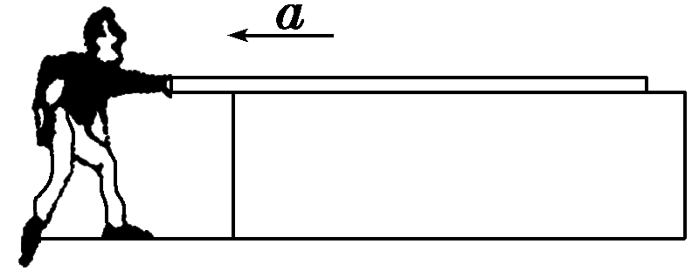

A．材料与平台之间的接触面积逐渐减小，摩擦力逐渐减小

B．材料与平台之间的相对速度逐渐增大，摩擦力逐渐增大

C．平台对材料的支持力逐渐减小，摩擦力逐渐减小

D．材料与平台之间的动摩擦因数不变，支持力也不变，因而工人的拉力也不变

【参考答案】.D

【名师解析】：匀加速拖出材料的过程，只能持续到材料的重心离开台面的瞬间，故在匀加速拉动过程中，材料的重心在台面上，故材料对台面的压力不变，材料受到的支持力不变，故选项C错误；而在拉动过程中动摩擦因数不变，由*F*f＝*μF*N可知摩擦力不变，故选项A、B错误；因为摩擦力不变，材料做匀加速直线运动，由牛顿第二定律可知*F*－*F*f＝*ma*，因为加速度不变，摩擦力不变，所以工人的拉力不变，故选项D正确

4.（2019全国考试大纲调研卷3）如图所示，重为10 N的小球套在与水平面成37°角的硬杆上，现用一垂直于杆向上、大小为20 N的力*F*拉小球，使小球处于静止状态(已知sin 37°＝0.6，cos 37°＝0.8)．则(　　)

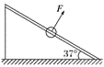

A． 小球不一定受摩擦力的作用

B． 小球受摩擦力的方向一定沿杆向上，大小为6 N

C． 杆对小球的弹力方向垂直于杆向下，大小为4.8 N

D． 杆对小球的弹力方向垂直于杆向上，大小为12 N

【参考答案】B

【名师解析】

对小球受力分析，把重力沿杆方向和垂直杆方向正交分解如图，由共点力平衡可知，*F*f＝*mg*sin 37°＝10×0.6 N＝6 N，*F*N＝*F*－*mg*cos 37°＝20 N－8 N＝12 N、方向垂直于杆向下，故B正确，A、C、D错误．

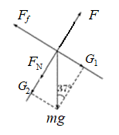

5. （2019河北衡水质检）如图所示，*a*、*b*两个小球穿在一根光滑的固定杆上，并且通过一条细绳跨过定滑轮连接。已知*b*球质量为*m*，杆与水平面成角，不计所有摩擦，重力加速度为*g*。当两球静止时，*Oa*绳与杆的夹角也为，*Ob*绳沿竖直方向，则下列说法正确的是



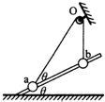

A. *a*可能受到2个力的作用 B. *b*可能受到3个力的作用  
C. 绳子对*a* 的拉力等于*mg* D. *a*的重力为



【参考答案】*C*

【名师解析】对*a*球受力分析可知，*a*受到重力，绳子的拉力以及杆对*a*球的弹力，三个力的合力为零，故*A*错误；  
对*b*球受力分析可知，*b*受到重力，绳子的拉力，两个力合力为零，杆子对*b*球没有弹力，否则*b*不能平衡，故*B*错误；  
由于*b*受到重力和绳子拉力处于平衡状态，则绳子拉力，同一根绳子上的拉力相等，故绳子对*a*的拉力等于*mg*，故*C*正确；  
分别对*AB*两球分析，运用合成法，如图，



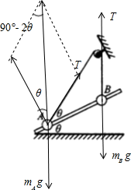   
根据正弦定理列式得： 解得：，故*D*错误。  
【名师点拨】  
分别对*ab*两球分析，运用合成法，用*T*表示出*ab*两球的重力，同一根绳子上的拉力相等，即绳子*ab*两球的拉力是相等的，根据正弦定理列式求解。  
本题考查了隔离法对两个物体的受力分析，关键是抓住同一根绳子上的拉力处处相等结合几何关系将两个小球的重力联系起来。

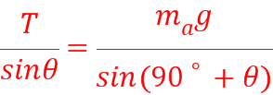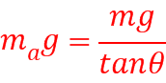

6. （2019云南保山期末）如图甲、乙所示，倾角为的粗糙斜面上放置一滑块*M*，在滑块*M*上放置一个质量为*m*的物块，*M*和*m*相对静止，一起沿斜面匀加速下滑，斜面保持静止，下列说法正确的是（ ）



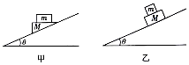

A. 图甲中物块*m*受到摩擦力，方向水平向左  
B. 图乙中物块*m*受到摩擦力，方向平行于斜面向上  
C. 图甲中物块*M*受到5个力  
D. 图乙中物块*M*受到6个力

【参考答案】*ABC*

【名师解析】图甲中以*m*为研究的对象。由于两个物体一起做匀加速向下运动，*m*相对*M*有向右运动的趋势，所以物块*m*受到摩擦力，方向水平向左，故*A*正确。  
图乙中，设物块*m*受到摩擦力大小为*f*，方向平行于斜面向上。  
对整体，由牛顿第二定律得，是*M*与斜面间的动摩擦因数  
对*m*，由牛顿第二定律得  
解得，假设正确，故*B*正确。图甲中物块*M*受到重力，*m*的压力，摩擦力，斜面的支持力和沿斜面的向上的摩擦力，共5个力，故*C*正确；图乙中物块*M*受到重力，*m*的压力，摩擦力，斜面的支持力和沿斜面的向上的摩擦力，共5个力，故*D*错误。故选：*ABC*。  
【关键点拨】根据静摩擦力方向特点分析甲图中*m*所受的静摩擦力方向。乙图中，以整体为研究对象，根据牛顿第二定律求出加速度，再以*m*为研究对象，由牛顿第二定律求*m*所受的摩擦力大小和方向。从而分析出两个物体的受力情况。“整体法和隔离法”是力学中的重要方法，一定要熟练掌握，注意对于由多个物体组成的系统，不涉及内力时优先考虑以整体为研究。



7.（2016海南七校联盟联考）如图所示，两个相同的物体A,B叠在一起放在粗糙的水平桌面上，连在物体B上的轻绳通过定滑轮与空箱C相连，箱内放有一小球与箱内壁右侧接触，整个系统处于静止状态。已知A、B的质量均为m，C的质量为M，小球的质量为m0，物体B与桌面的动摩擦因数为，重力加速度为g，不计滑轮摩擦和空气阻力，下列说法中正确的是（ ）

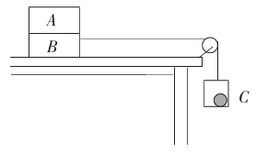

1. 物体A受到三个力的作用

B.小球受到三个力的作用

C.桌面受到物体的摩擦力大小为

D.桌面受到物体的摩擦力大小（*M+m*0）*g*

【参考答案】D

【名师解析】

根据题述整个系统处于静止状态可知，物体A受到重力和B的支持力作用，选项A错误。小球受到重力和支持力作用，选项B错误。桌面受到B对它的摩擦力作用，大小等于空箱和小球B的重力，即桌面受到物体的摩擦力大小等于（*M+m*0）*g*，选项C错误D正确。

8. （2015·山东）如图，滑块A置于水平地面上，滑块B在一水平力作用下紧靠滑块A（A、B接触面竖直），此时A恰好不滑动，B刚好不下滑。已知A与B间的动摩擦因数为*μ*1，A与地面间的动摩擦因数为*μ*2，最大静摩擦力等于滑动摩擦力。A与B的质量之比为（ ）

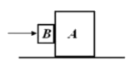

A.  B. 

C.  D.

【参考答案】B

【名师解析】

设作用在滑块B上的水平力为*F*，物体*AB*整体在水平方向，由平衡条件得：；对物体*B*在竖直方向有：；联立解得：，选项B正确.

**9.（6分）（2019石家庄二模）**如图，轻绳*l*1一端固定在O点，另一端与质量为m的物体相连。轻绳l2跨过固定在B点的定滑轮，一端连接物体，另一端由力F控制。在力F的作用下，物体从处于O点正下方的A点缓慢地运动到B点的过程中*l*1一直处于伸直状态。O、B两点在同一水平线上，不计一切阻力，重力加速度大小为g。下列说法正确的是（　　）

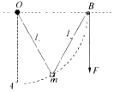

A．物体从A点到B点过程中，拉力F一直变小

B．物体从A点到B点过程中，轻绳l1的拉力一直变大

C．物体从A点到B点过程中，轻绳l2对物体拉力可能大于mg

D．当轻绳l1与竖直方向的夹角为30°时，拉力F大小为mg

【参考答案】D

【名师解析】对物体受力分析如图所示，绳l1的拉力为F1，与竖直方向的夹角为θ，绳l2的拉力为F2，与竖直方向的夹角为α。

根据几何知识知：θ+2α＝90°，由正弦定理可得＝＝，α减小，θ增大，则F1减小，F2增大，故AB错误；当物体拉到B时轻绳l2对物体拉力最大，此时θ＝90°，α＝0°，轻绳l2对物体拉力F2＝mg，不可能大于mg，故C错误；α＝30°时，θ＝30°，则2F2cos30°＝mg，可得F2＝mg，故D正确。

**10.（2019安徽蚌埠二模）**如图所示，物体甲放置在水平地面上，通过跨过定滑轮的轻绳与小球乙相连，整个系统处于静止状态。现对小球乙施加一个水平力F，使小球乙缓慢上升一小段距离，整个过程中物体甲保持静止，甲受到地面的摩擦力为f，则该过程中（　　）

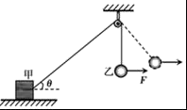

A．f变小，F变大 B．f变小，F变小

C．f变大，F变小 D．f变大，F变大

【思路分析】以物体乙受力分析，由共点力的平衡条件可求得拉力变化；再对甲受力分析可求得地面对斜面体的支持力以及摩擦力的变化。

【名师解析】取物体乙为研究对象，分析其受力情况，设细绳与竖直方向夹角为α，则水平力：F＝mg•tanα；细绳与竖直方向夹角α逐渐增大，则水平拉力增大；

甲受到重力、绳子的拉力、地面得支持力以及地面得摩擦力，其中：绳子的拉力：T＝；

细绳与竖直方向夹角α逐渐增大，绳子的拉力T逐渐增大，T在水平方向的分力逐渐增大，所以水平地面对甲的摩擦力增大；故选项ABC错误，D正确；

【点评】本题要注意正确选择研究对象，正确进行受力分析，再根据共点力平衡中的动态平衡分析各力的变化情况。